**Повышение качества образования: от традиционных методик к инновациям**

Когда я начала преподавать онлайн около 3 лет назад, подыскивала платформу, на которой можно проводить уроки. Кустарный способ чтения учебника с pdf-файла и переписки в Skype не рассматривался, потому что в век технологий мне это казалось ~~онанизмом~~ атавизмом (пардон май френч).  
[Googledocs](https://www.google.ru/intl/ru/docs/about/), которыми пользуются многие онлайн-школы и преподаватели ввиду их дешевизны и сердитости, не внушали ничего кроме сомнения в непрофессионализме.  
[Twiddla](https://www.twiddla.com/) не впечатлила дизайном.  
[Zoom](https://zoom.us/) показался замороченным.  
В [Realtimeboard](https://realtimeboard.com/) я увидела прайс 40$ в месяц и закрыла (блин, почему я тогда не прокрутила страничку ниже!).  
Самой приемлемой на тот момент мне показалась виртуальная доска [IDroo.](https://idroo.com/) У меня была подписка за 9 евро в месяц.

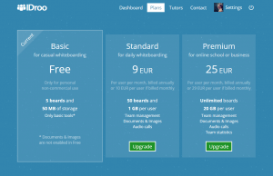

Но, оглядываясь на эту доску c высоты опыта работы на Realtimeboard, становятся очевидны ее недостатки:

* Дизайн похуже (на мой вкус)
* Меньше кнопочек и функций
* Сложно прикрепить документы и фото
* Нельзя прикрепить видео
* Нет сортировки досок по папочкам
* Служба поддержки не отвечает на запросы (для меня самое обидное, потому что доска-то не бесплатная)

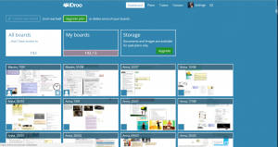

После года эксплуатации коллега посоветовала перейти на [Realtimeboard](https://realtimeboard.com/), и я с тех пор с неё не слезаю и всем советую.

**Регистрация и подписка**

Как уже писала, я открыла заглавную страничку сайта и закрыла:

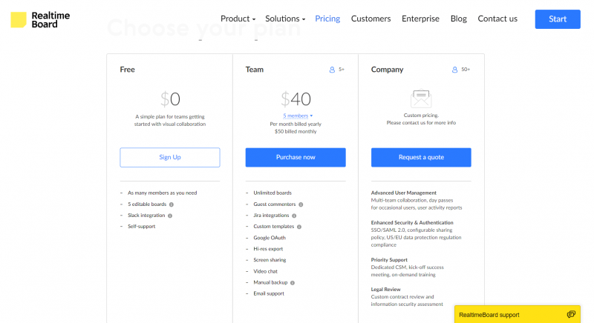

А зря! Прокрутив ниже, мы видим подписку для Solopreneurs, которая подходит как раз нам – одиноким стрелкам в преподавании английского. (Кстати, год назад она была неудобно расположена где-то в самом конце странице. а не на второй прокрутке мышки). За 10 баксов в месяц получаем неограниченное число досок, и до трёх людей, которых мы туда можем пригласить. При занятиях 1-2-1 нам больше и не понадобится. Если вы ведете группы больше трёх человек – нужно будет поискать что-то еще.

**Update. Miro изменила тарифы и теперь этой доской стало пользоваться на порядок дороже. Сколько – можно посмотреть на их сайте.**

Для того, чтобы попасть на доску, ученику нужно зарегистрироваться через электронную почту или Facebook. При регистрации через электронную почту главное – записать пароль, чтобы потом снова туда зайти. Без улыбок, это самая частая проблема перед занятием – “ой, подождите, ща пароль вспомню!”

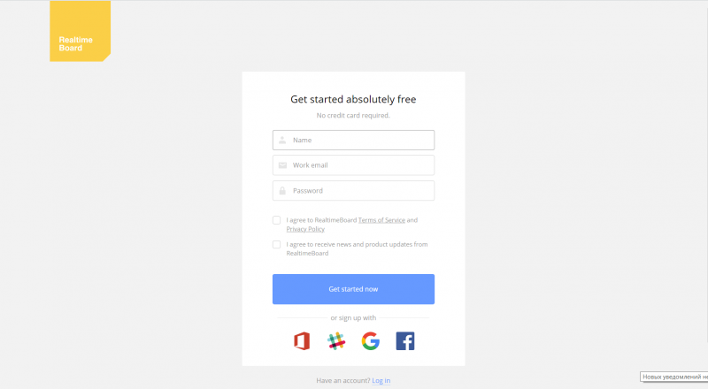

После того, как вы зарегистрируетесь на доске, откроется персональная страница с возможностью создания новых досок и проектов. Проекты, которые можно добавлять на панели задач слева сверху, подходят для сортировки досок по ученикам.

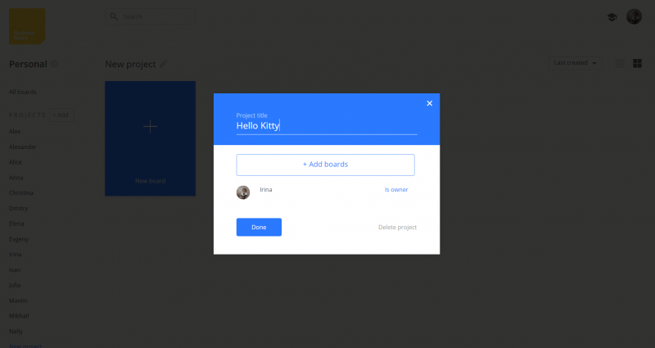

Дальше нажимаем на плюсик  с подписью “new board” и появится свежая доска.

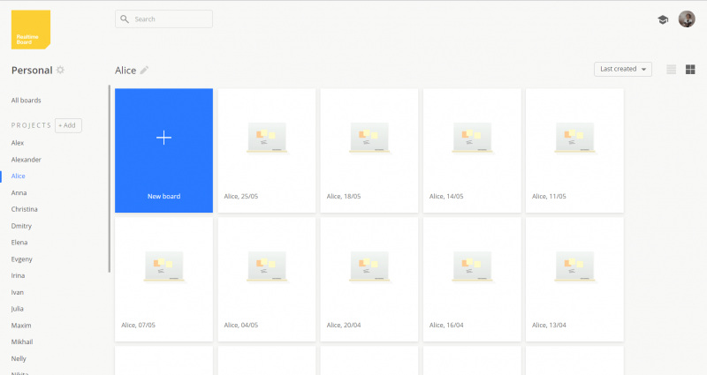

Новую доску можно обозвать как хотите и добавить к ней описание.

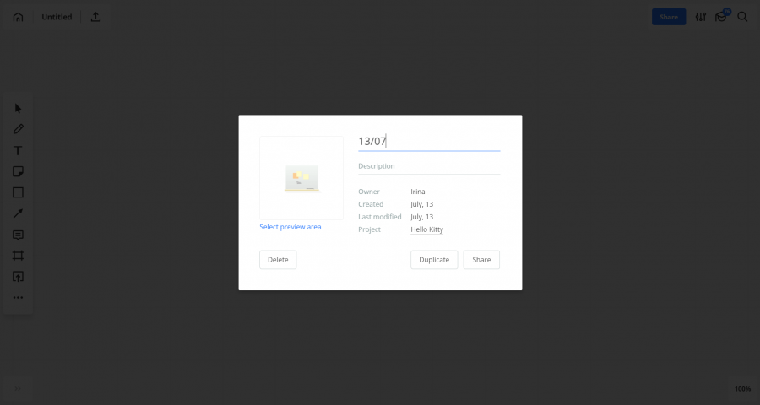

И, конечно, расшарить (то бишь поделиться), используя электронный адрес ученика. Кстати, после того, как вы введете его email несколько раз, доска сама будет его вам подсказывать после введения первых букв адреса. И не забудьте оставить “can edit” (на рисунке справа), иначе ученик не сможет вносить изменения на доске!

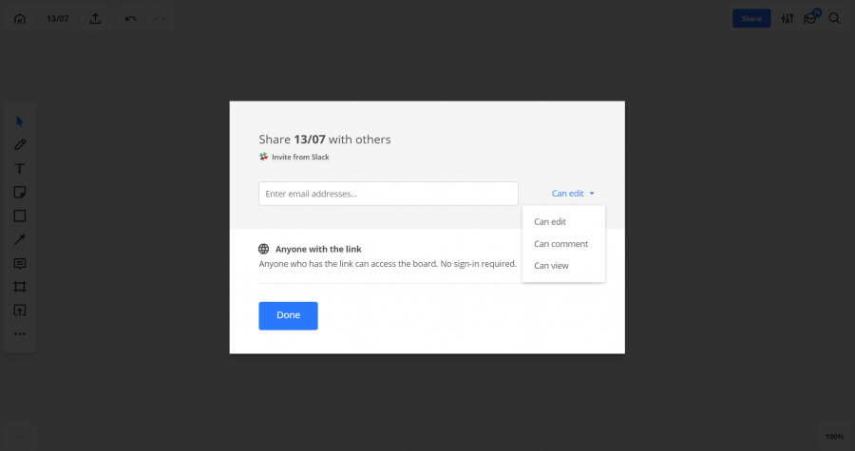

**Функции доски**

Теперь переходим к “вкусненькому” – тому, как мы можем улучшить и визуализировать процесс изучения языка.

После создания доски нам предлагают выбрать разные способы организации материала. Эту функцию можно выключить, сняв галочку с “Show when creating new board” – на рисуночке внизу. Я ей не пользуюсь.

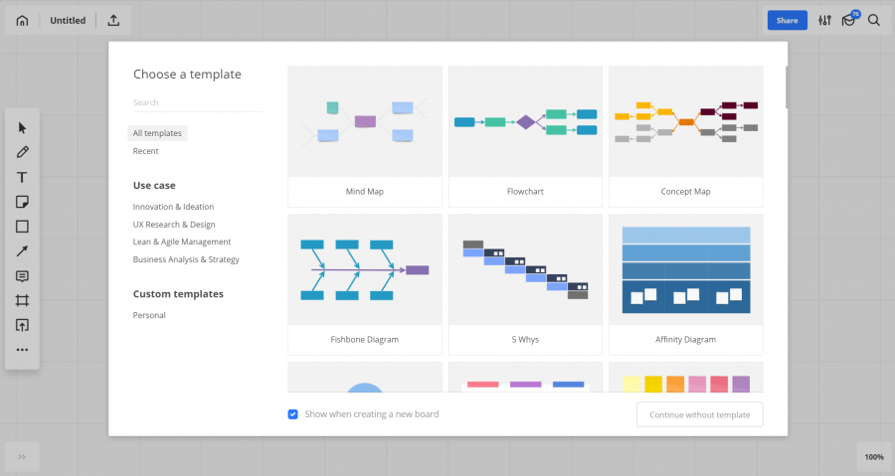

Привалило счастье – у нас есть персональная доска для ученика. Я на неё прикрепляю все необходимые материалы для занятия. Мы понимаем, что это не только страницы учебника, но и дописанные упражнения  к нему, картинки, ссылки на интернет-страницы, домашнее задание, которое ученик может или выполнять на доске, или распечатывать и выполнять от руки, а потом прикреплять к доске – кому как удобно.

Вот пример. Справа ученик выполнил домашнее задание на прикрепленных на доску страницах из учебника, слева- распечатал страницу из тетради, заполнил её вручную и прикрепил для проверки (о том, как прикреплять, напишу ниже). Розовым цветом выделены допущенные в задании ошибки.

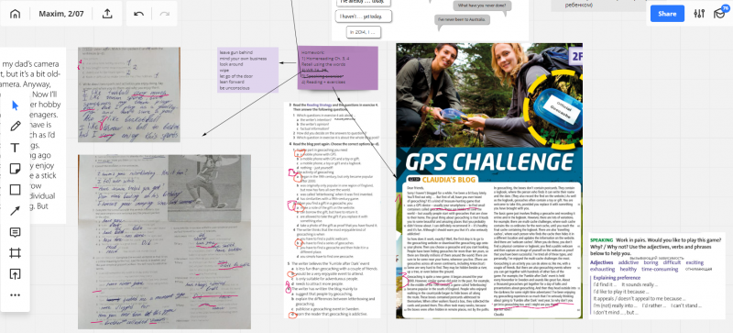

А вот пример того, как может выглядеть доска для работы на уроке.

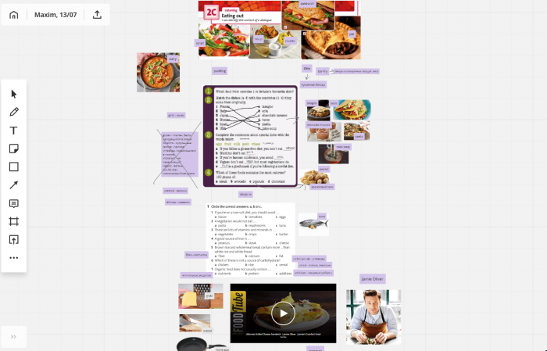

После расшаривания доски и ученик, и учитель могут на неё зайти в любое время при условии доступа к интернету. Ну, кроме того момента, когда Роскомнадзор банит Telegram и разные сайты, попавшие под раздачу. Спасибо ему, во время начала блокировки мессенджера у пары учеников доска не открывалась.

Теперь подробнее про функции нашего электронного чуда.

Начнем с верхнего левого угла доски. Там видим домик – нажав на него, вы вернетесь на персональную страницу с проектами и досками. Ученик, если нажмет на нее, вернется на страницу со всеми досками, которыми вы с ним поделились по электронке. Кнопочка со стрелочкой вверх справа от названия доски открывает разные функции её сохранения. Я использую первые две, когда у ученика слабый интернет и доска просто не открывается, чтобы послать в Skype-чате jpeg- или pdf-вариант доски. Обратите внимание, если вы выберете pdf-файл, нужно будет сначала сохранить frame выбранного пространства. Как это делать – объясню ниже.

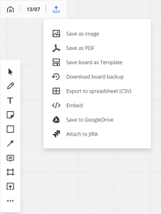

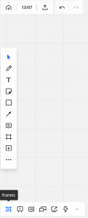

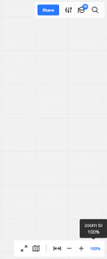

Кстати, как только вы что-то измените на доске, появятся две дополнительные кнопочки сверху – “undo” и “redo” (они видны сверху на втором рисунке). Соответственно, чтобы отменить какое-то действие на доске или вернуть, как было.

Слева на доске расположена панелька с самыми полезными инструментами, про них поподробнее абзацем ниже. Если жмакнуть на расположенные слева внизу неприметные кавычки, вылезет еще панелька, где много всяких бесполезных для меня функций. Если интересно – пожмакайте сами. Справа внизу – та же картина. Полезным там может показаться маштабирование, но оно итак настраивается с помощью колеса мышки или команды ctrl -/+ с клавиатуры.

**Самые полезные функции**

Перед описанием нашей дорогой панельки с наиполезнейшими функциями слева, расскажу о самом важном – вставлении картинки из учебника.

Жмакаем на нужном месте в документе printscreen на клавиатуре (ну или делаем скрин с помощью кнопки “Снимок” в pdf), открываем доску и нажимаем ctrl+v на страничке доски. Опа – картинка на доске! Теперь её можно обрезать до нужных параметров с помощью клавиши “crop” – неровного квадратика на выскочившей панельке сверху.

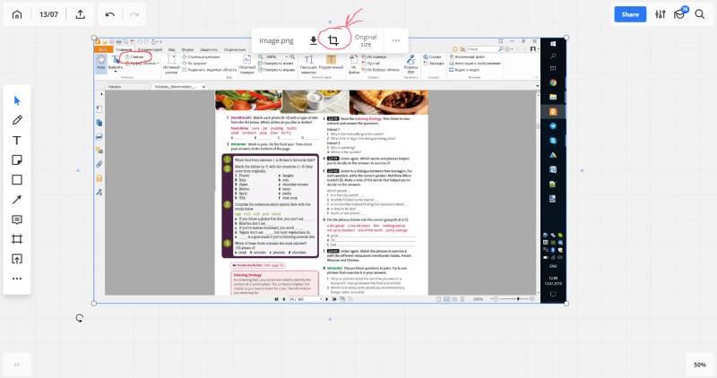

Если кликнуть по нашей картинке правой кнопкой мыши, выскочит еще панелька. Самое полезное из неё – клавиша lock, которая закрепляет документ на доске и не даёт ему “съехать”, если ученику вздумается что-то написать или нарисовать сверху. Еще пригождаются с этой панельки “bring forward” и “send backward” (прямо под кнопкой “lock”), если картинка загораживает какой-то текст, который должен быть написан поверх неё.

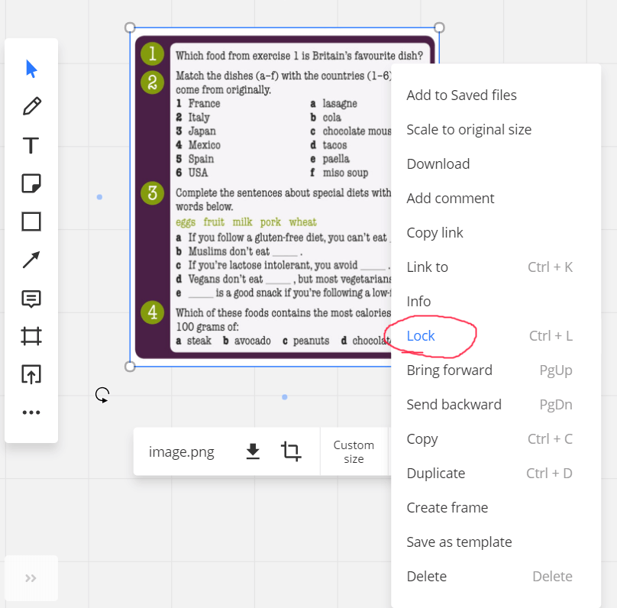

Теперь рассмотрим фичи нашей чудо-панели. С помощью верхней стрелки на панельке можно двигать нашу вставленную картинку и уменьшать-увеличивать её же. С помощью второй – карандаша – рисовать. Художник внутри здесь может порадоваться разным цветам, добавить новые и стереть (ластик на картинке справа от карандаша на выскочившей доппанели).

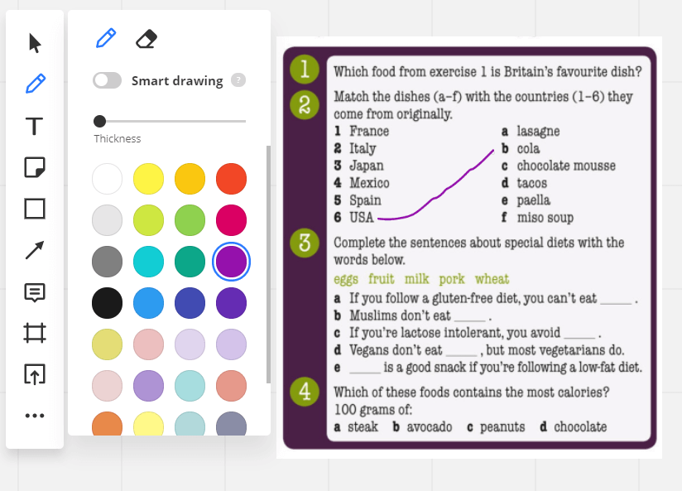

С помощью следующей кнопки можно вставить любой текст любым понравившимся шрифтом, выделить его жирненьким, подчеркнуть, выбрать нужный цвет текста, фона, составить список… Внутренний художник продолжает радоваться.

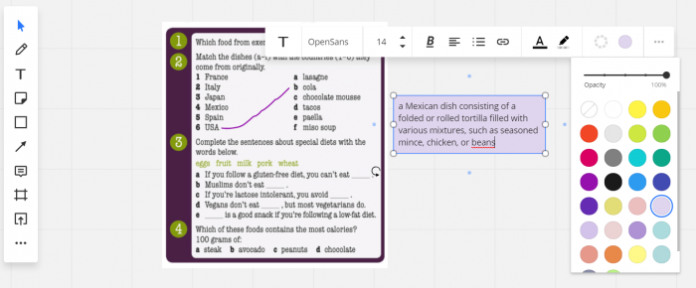

Едем дальше вниз по панельке и встречаем стикеры. Я обычно пишу на них домашку.

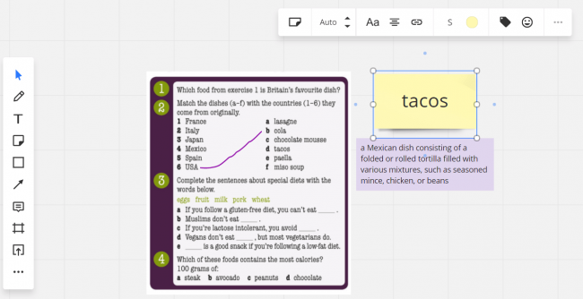

После стикеров идут всякие геометрические фигурки, тоже чисто побаловаться.

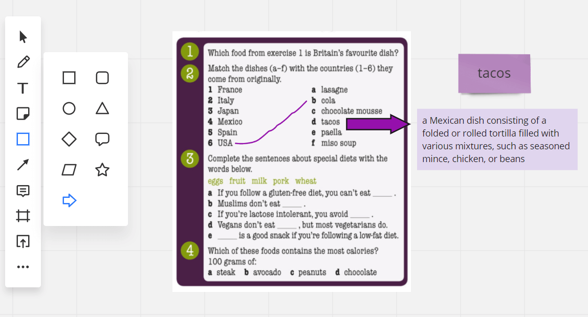

После – красивые ровные стрелочки. Но можно и рисовать карандашом неровные.

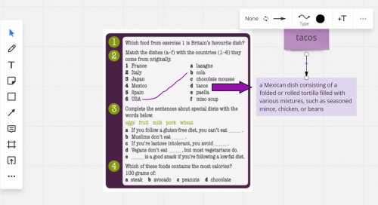

Дальше – комментарии. Удобно для комментирования домашнего задания.

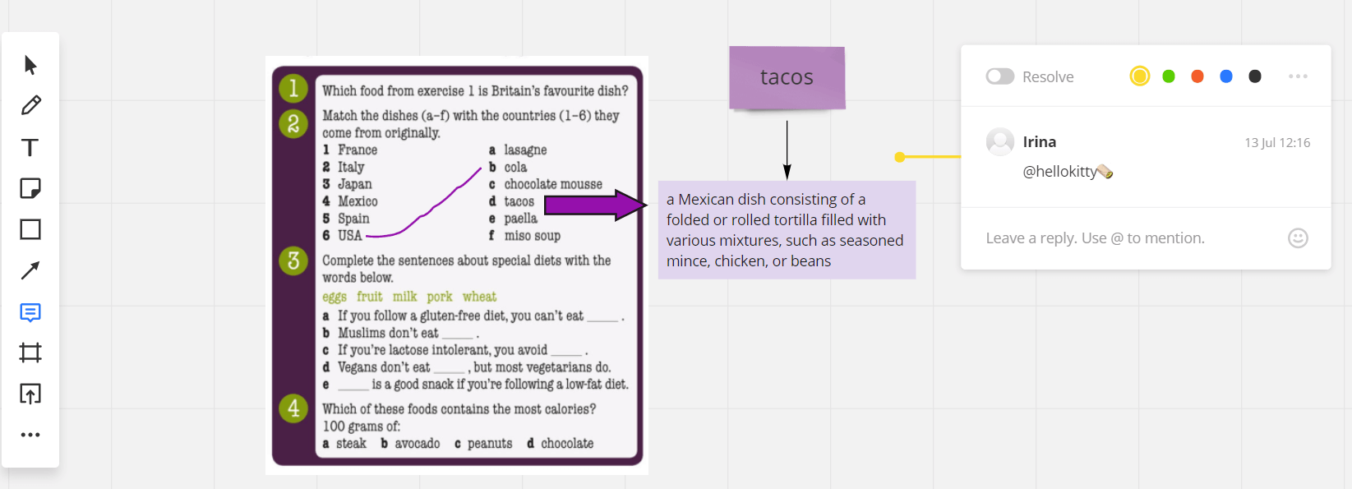

После – фреймы, про которые я писала выше. Полезны для выделения нужной области, которую потом можно сохранить в pdf-файле на случай, если интернет плоховат и доска не грузится.

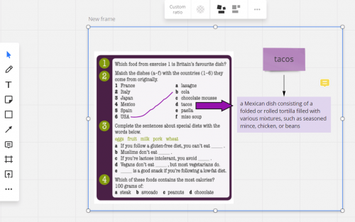

В последнем квадратике со стрелочкой скрыта плюс одна полезная функция “upload via url”. Копируете адрес ссылки на статью, словарное определение или видео про такос, как у меня на картинке, и вставляете. Или просто нажимаете ctrl+v на любом месте экрана и само все вставится, без этой кнопочки.

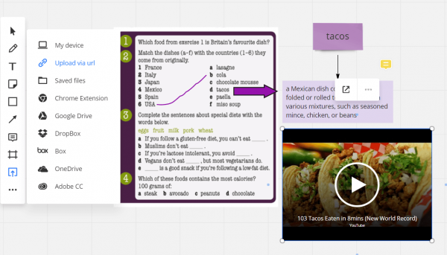

Последние три точечки таят в себе еще одну полезненькую штуку – Google image search (справа внизу). Прямо на доске можно искать нужные картинки и вставлять. Удобненько.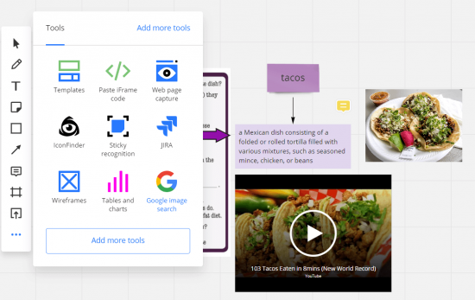

Подводя итоги – вот самые полезные функции панели инструментов, выделены красными кружочками. Ими я пользуюсь чаще всего, и про них рассказываю новым ученикам на первом занятии. Остальные функции также неплохи, но чисто для украшательства.

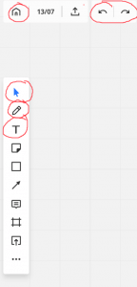

**Ещё полезности**

Если возникают какие-то проблемы в работе с доской, можно обратиться в службу поддержки (“guide” в правом верхнем углу персонального экрана с проектами и досками). Там можно почитать частотные вопросы,

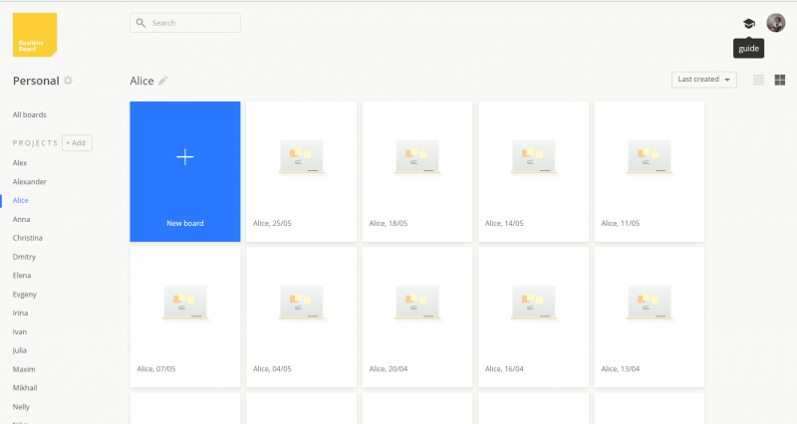

а если проблема какая-то специфичная (у одной ученицы доска временно не грузилась из-за проблем с местным провайдером, у меня как-то перестал работать ввод электронный почты для расшаривания доски), можно обратиться в службу поддержки. Это вкладка “support” на той же кнопочке “guide” последняя.  Специалисты отвечают в течение двух часов и стараются максимально быстро решить проблему.

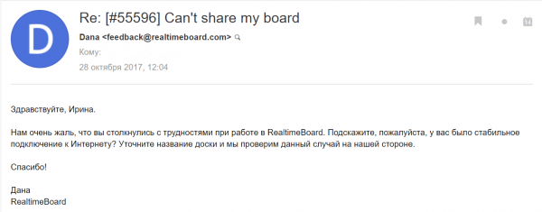

Также команда Realtimeboard разработала приложение, которое можно скачать в GooglePlay или AppStore. На телефоне выглядит вот так:

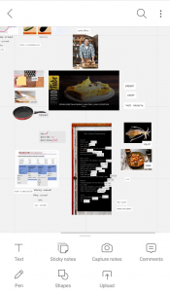

Удобно проверять домашку, если под рукой нет компьютера, или возникли какие-то проблемы.

**Update**

Благодаря читательнице моего блога Алевтине, которая оставила комментарий к этому посту, я теперь знаю о **секундомере**, который можно установить и активировать на доске. Супер-удобно для подготовки к экзаменам, согласны?

Секундомер нужно скачать на доску в разделе “Tools”, нажав на синий плюсик в правом верхнем углу рядом с “More tools”.

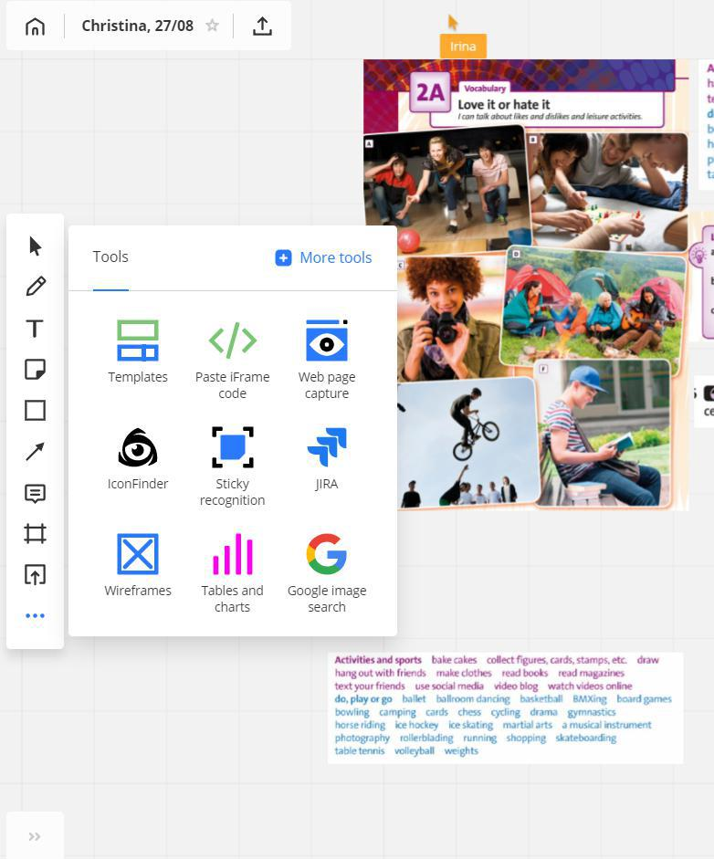

Выскочит вот такая панель, находим в ней “Countdow timer” и устанавливаем.

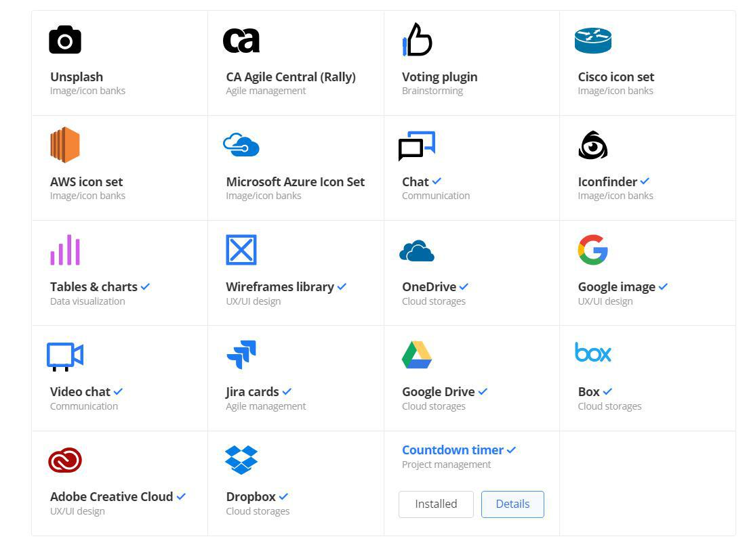

В левом нижнем углу доски нажимаем на две серенькие стрелочки и выскакивает панель, на которой появился значок часов. Нажимаем на него и ставим на нужное время. Как только вы включите у себя секундомер, у ученика он также отобразится на доске.

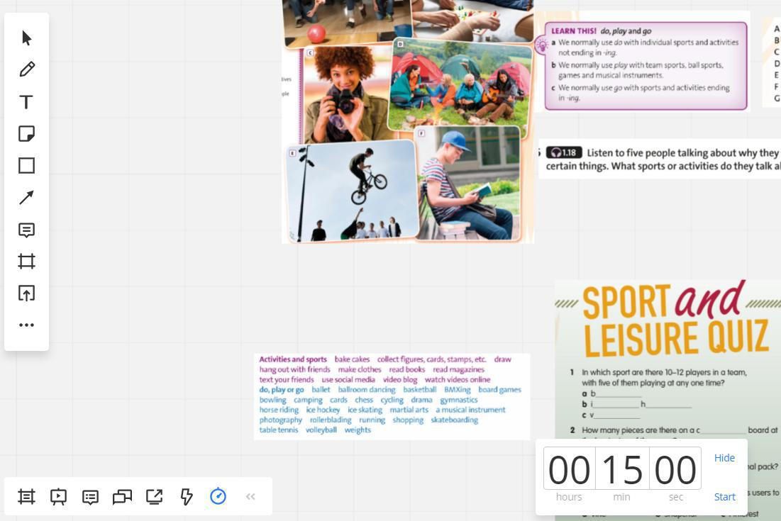

Воздушный поцелуй Алевтине за такую полезную находку!

**Минусы**

* Нельзя прикрепить аудиофайл на доску.
* Если интернет соединение плохое, картинки медленно грузятся или не грузятся вообще. Но эта проблема решается путем создания pdf или jpeg-дубликата доски.
* В моей подписке за 10 баксов нет функции видео-конференции с учениками, она доступна только за 40$ в месяц. Но для меня лично это не минус, мне комфортно в Skype.

В остальном доска прекрасна и супер-удобна для индивидуальных занятий по Скайпу. Дизайн и функции постоянно корректируются, так что они могут измениться с момента написания этой статьи.